

<<图书馆座位管理系统>>
设计说明书



北京航空航天大学
2015-12
版本变更历史
版本 | 提交日期 | 主要编制人 | 审核人 | 版本说明
1.0 | 12.28 | 盛文博 |  | 初稿

目 录
1. 范围 1
1.1 标识 1
1.2 系统概述 1
1.3 文档概述 1
1.4 术语和缩略词 1
2. 引用文档 2
3. 需求概述 2
4. 体系结构设计 2
4.1 总体结构 2
4.1.1 软件体系结构 2
4.1.2 技术体系结构 7
4.1.3 支撑体系结构 8
4.2 功能分配 9
4.3 关键问题及解决方案 9
5. 接口设计 10
5.1 用户界面设计 10
5.2 外部接口设计 12
5.2.1 软件接口 12
5.2.2 硬件接口 12
5.3 内部接口设计 12
6. 数据结构设计 13
6.1 公共数据结构设计 13
6.2 数据库设计 13
6.2.1 数据库相关名称 13
6.2.2 数据库表结构 14
7. 详细设计 15
7.1 用户交互模块 16
7.1.1 模块概述 16
7.1.2 模块接口 16
7.1.3 内部结构设计 16
7.2 用户请求处理模块 17
7.2.1 模块概述 17
7.2.2 模块接口 17
7.2.3 内部结构设计 18
7.3 用户信息管理模块 19
7.3.1 模块概述 19
7.3.2 模块接口 19
7.3.3 内部结构设计 20
7.4 座位信息管理模块 21
7.4.1 模块概述 21
7.4.2 模块接口 21
7.4.3 内部结构设计 21
7.5 数据库操作模块 22
7.5.1 模块概述 22
7.5.2 模块接口 22
7.5.3 内部结构设计 22

范围

标识
文档标识号：A2015-00-02-00
文档标题：系统需求规格说明书
版本号：2.0

系统概述
图书馆座位管理系统是一个对图书馆内座位进行管理的平台，通过该平台图书馆管理员可以对座位进行后台管理，在特殊情况下手动更改座位状态；在校老师和同学可以通过平台查询图书馆各时段剩余空座状态，并进行即时选座或预约选座。当提前离开时可以通过该平台来释放座位，以方便其他老师和同学使用。
项目投资方为北航图书馆，需方为北航图书馆，用户为在校老师和学生，开发方为本项目设计小组，支持机构为北航图书馆。

文档概述
本详细设计说明书的编写目的是说明程序系统的各个层次中的每个软件对象（包括每个模块和程序）的设计考虑，以向系统实现（编码和测试）阶段提供关于程序系统实现方式的详细描述，从而成为编码的技术基础。
本详细设计说明书的适用读者为：软件开发者、测试人员

术语和缩略词
给出本文档中所涉及的专业的业务和技术术语。并给出文档中所有的缩略词的全称。

引用文档
- A2015-00-00-00 软件开发计划书，内部文档
- A2015-00-01-00 系统需求规格说明书，内部文档
- 软件工程：实践者的研究方法

需求概述
系统需求包括以下几个方面：
- 座位查询：用于查询图书馆剩余空座
- 即时选座：即时选定图书馆空座
- 座位预约：用于预定未来某段时间
- 后台管理：图书馆管理员手动修改座位状态
需求的变动：
- 取消用户注册和删除用户功能，通过直接使用图书馆用户数据作为替代
- 将原数据设计中“学生”、“教师”和“管理员”合并为“用户”。
- 取消外围设备需求，将软件系统加入图书馆的管理系统中，与其共用管理自助机。
- 将即时选座功能合并入预约选座，相当于预约当前时间的座位。

体系结构设计

总体结构

软件体系结构
系统采用面向对象的分析设计方法设计。

用例图
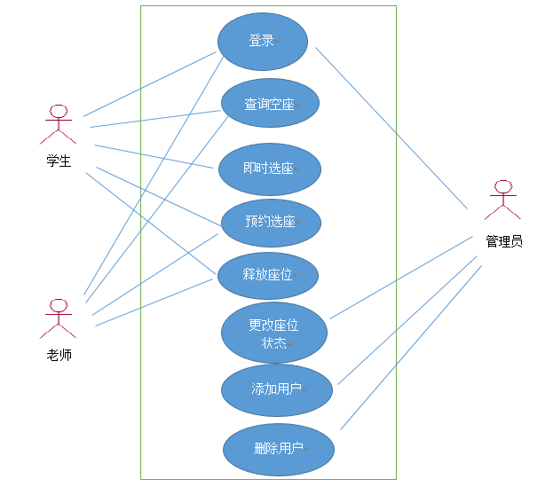

活动图
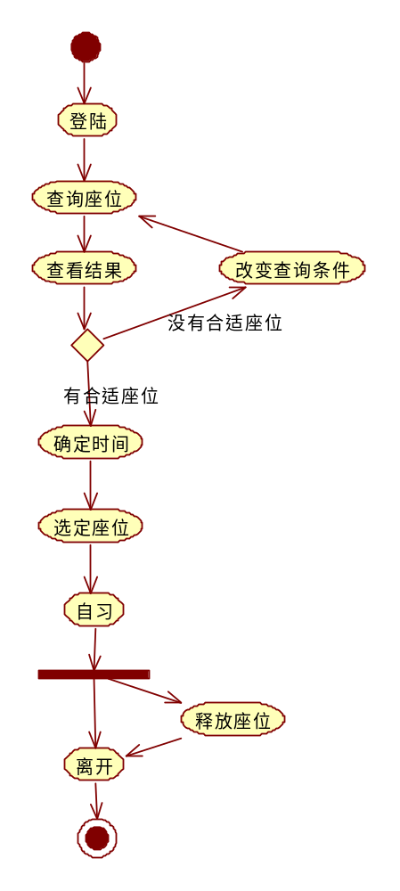

类图
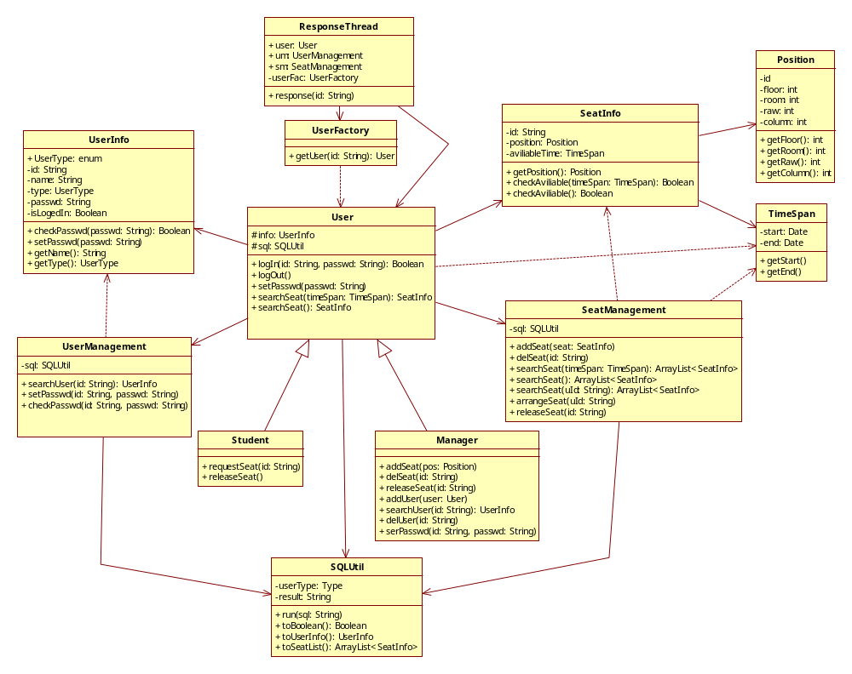

时序图

预约时序图
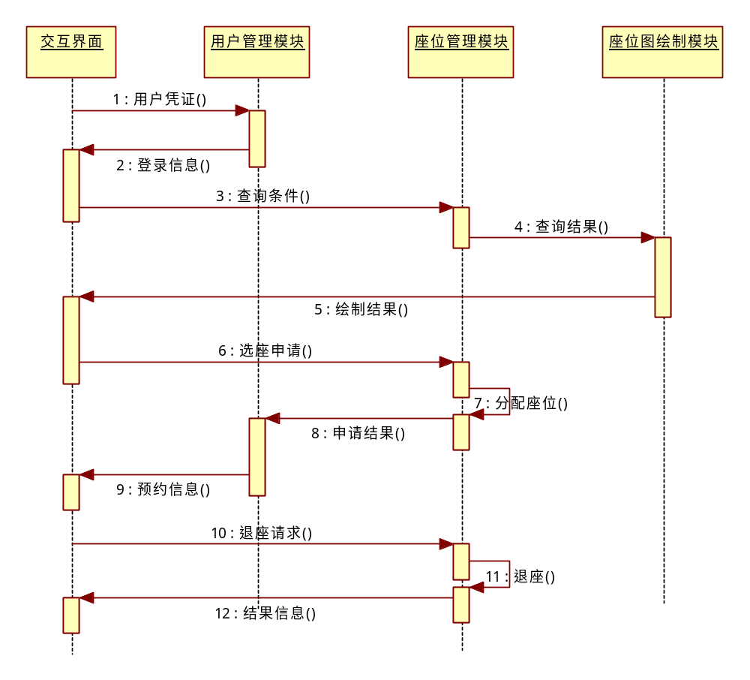

管理员管理时序图
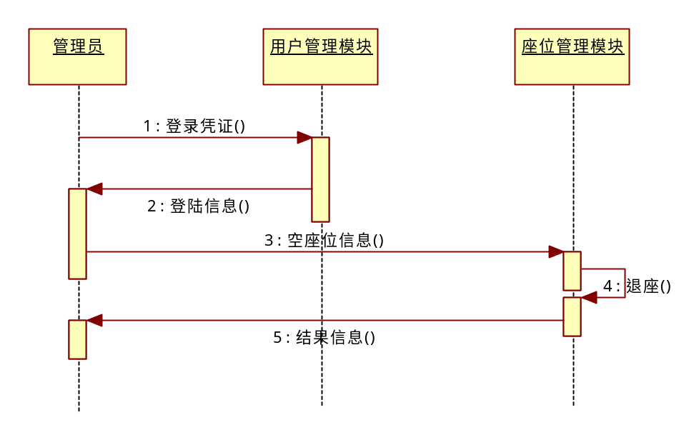

状态图
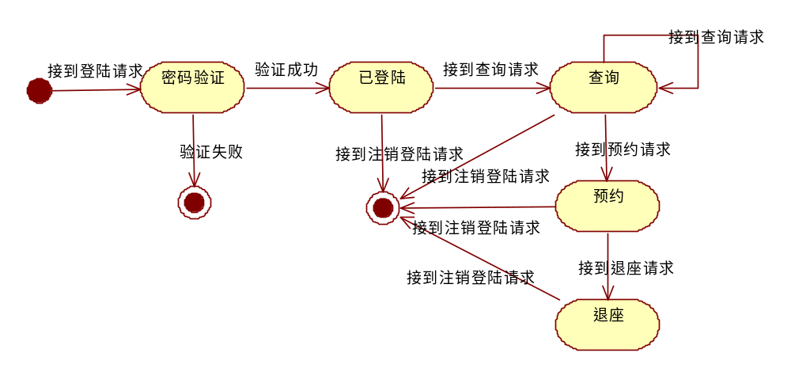

技术体系结构
本工程主要使用数据库技术对用户和座位信息进行管理；由于涉及用户权限、个人信息，还使用加密和权限管理的技术；为了保证用户查询座位时得到结果的实时性，还使用对数据的并发控制。
权限管理
数据加密
并发控制
数据库

支撑体系结构

与图书馆原有软件系统对接
- 用户数据：直接使用图书馆的用户数据。
- 与图书馆管理系统整合：本系统作为图书馆管理系统的子系统运作，需要在图书馆管理系统软件中增加本系统入口。

系统部署
直接将本系统部署在图书馆管理系统的服务器。

座位信息的录入和维护
部署系统时人工统计图书馆的座位信息，录入数据库，后续使用时若有位置、数量变动，由管理员通过修改座位信息的功能修改。

图书馆管理方式的变化
当学生因座位问题发生冲突时，图书馆应查询选座数据，确定该时段座位的归属，另外需要专门配置管理人员（或由现有管理人员兼任）定期检查用户是否提前离开而没有退座，出现此情况应由管理人员手动退座。

功能分配
功能 | 程序模块
登陆 | 用户界面、用户管理
查询空座 | 用户界面、座位管理
即时选座 | 用户界面、座位管理、用户管理
释放座位 | 用户界面、座位管理、用户管理
更改座位状态 | 用户界面、座位管理、用户管理
增加用户 | 用户界面、用户管理
删除用户 | 用户界面、用户管理

关键问题及解决方案
- 如何保证与图书馆用户数据同步？
由于本系统的使用者一定出现在图书馆用户中，因此本系统直接使用图书馆数据库的用户信息表，只是在原有基础上增加座位信息表和选座表，这样即可保证数据的同步。
- 如何保证空座信息的实时性？
为用户提供动态显示选项，可以打开以查看实时的空座信息，也可以关闭以节省流量。动态显示模式下，根据系统当前负载自动选择刷新时间，自动重新发出查询请求并重新生成查询结果。
- 如何将用户与所选座位联系起来？
增加选座表，以用户id和座位id作为主键和外键，每一个元组表示一个选课信息。

接口设计

用户界面设计

与原图书馆管理系统的接口
- 在原图书馆用户数据表上建立视图，以使用图书馆用户数据。
- 在原图书馆管理系统的界面增加入口，点击跳转至本系统。
- 本系统的登陆状态与原图书馆登录状态关联，在一个系统登陆后不需要重复登录即可使用另一系统。

用户交互界面
一、提供灵活的交互
由于不同的用户有不同的交互偏好，所以需要考虑到灵活的交互。允许用户通过触屏或键盘进行交互。使用触屏进行不同操作的选择，使用键盘输入内容，如选座时对时段的输入。
二、层次化界面
第一层界面显示“请刷卡进行登录”，当登录完成后再进入第二界面。根据用户的不同分为同学或老师的界面、管理员界面。同学或老师的界面内分为查询座位、预约选座等，更详细的内容需要点击进入更深一个层次后才展开。这样简洁化界面，能加快用户的操作效率。
跳转逻辑如下：
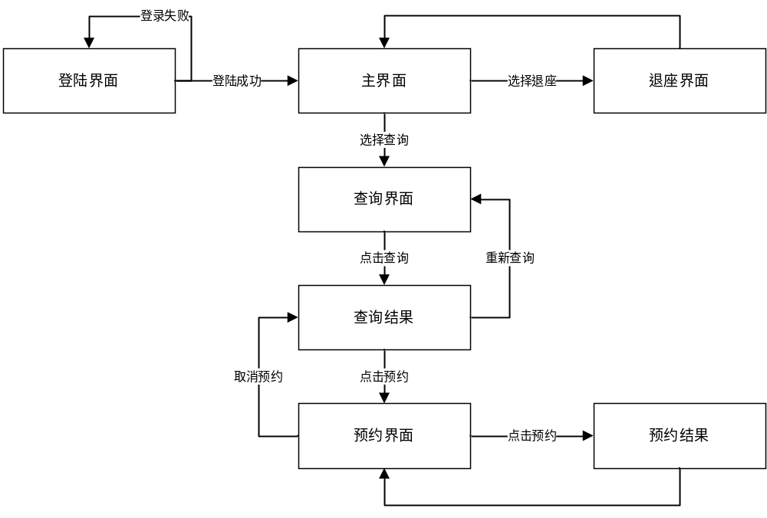

登录界面
登录界面采用与图书馆管理系统一致的界面，用户正确输入用户名密码即进入主界面。

主界面
显示两个按钮“查询”、“退座”，点击分别进入查询界面和退座界面。

查询界面
包括开始时间、结束时间、层数下拉框和“查询”按钮。时间下拉框分为时和分两部分，分别以1小时和15分钟为单位递增并包括“不限”选项；层数下拉框以1层为单位递增并包括“不限”选项，只显示有自习室的层数。两下拉框的默认值均为“不限”，时间的两部分若其中之一选择了“不限”，另一部分自动固定为“不限”。点击查询会进入查询结果界面。

查询结果界面
上方下拉框包括所有含有符合条件自习座位的自习室，选择其中一个点击右方的“显示”按钮，即可在下方绘制出座位分布图。座位分布图以网格形式呈现，无座位的位置显示灰色，有空座的位置显示绿色，无空座的位置显示黄色。点击某一个座位后该座位变为红色，而后可点击下方“详细信息”或“预约”按钮，点击“详细信息”弹出该座位所有预约时间，点击“预约”按钮进入预约界面。任何时候都可以点击左上方“返回”按钮返回查询界面。

预约界面
包括起、止时间两个下拉框，与查询界面的下拉框相同，但是没有“不限”选项，下方显示刚刚选择的座位号和位置，再下方为“预约”和“取消”两个按钮，点击“预约”跳转至预约结果界面，点击“取消”返回查询结果界面。

预约结果界面
预约成功则显示“预约成功！”，下方显示预约的时间和教室位置；预约失败则显示“预约失败！”，下方显示失败的原因。下方“确定”按钮，点击返回预约界面。

退座界面
显示当前正在使用的座位和剩余预约时间，下方按钮“退座”与“取消”，点击“退座”显示“退座成功！”，再点击“确定”返回主界面，点击“取消”直接返回主界面。

外部接口设计

软件接口
- 与图书馆管理系统的接口：共用登录信息，提供相互跳转的链接，从图书馆数据库的座位管理系统用户视图中查询用户数据。
- 与数据库的接口：采用Java的JDBC实现与sql server数据库的连接和访问操作。

硬件接口
使用Java的事件监听器机制捕获用户的输入行为，结果显示在显示屏上。

内部接口设计
模块之间的接口设计采用请求-相应的模式，由用户模块向管理模块发出请求来处理用户的请求。
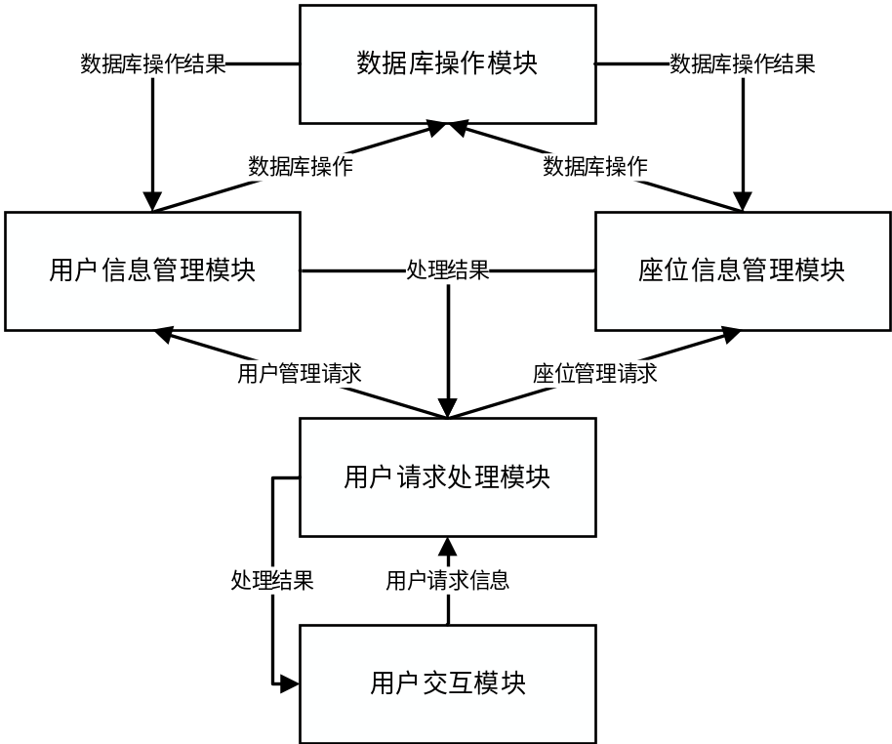

数据结构设计

公共数据结构设计
名称 | 所在类 | 说明
UserType | UserInfo | 定义用户类型枚举，包括学生、老师、管理员
user | ResponseTread | 当前服务的用户信息
um | ResponseTread | 当前使用的用户信息管理服务
sm | ResponseTread | 当前使用的座位信息管理服务

数据库设计

数据库相关名称
名称 | 所在数据表 | 数据项名 | 类型 | 值域 | 定义
UserInfo.id | USER | ID | char() | - | 用户编号
UserInfo.name | USER | NAME | char() | - | 用户姓名
UserInfo.type | USER | TYPE | int | 0~2 | 用户类型
UserInfo.passwd | USER | PASSWD | char() | - | 用户密码
SeatInfo.id | SEAT | ID | char() | - | 座位编号
Position.floor | SEAT | FLOOR | int | 1~6 | 座位楼层
Position.room | SEAT | ROOM | char() | - | 座位教室号
Position.raw | SEAT | RAW | int | 1~30 | 座位行号
Position.column | SEAT | COLUMN | int | 1~30 | 座位列号
TimeSpan.start | ORDER | START_T | date | - | 预约起始时间
TimeSpan.end | ORDER | END_T | date | - | 预约结束时间

数据库表结构
数据库的表结构 | 表名称 | 设计者 | 审核者 | 完成日期
数据库的表结构 | USER | 周俊颖 | 盛文博 | 2015/12/28
数据库的表结构 | SEAT | 周俊颖 | 盛文博 | 2015/12/28
数据库的表结构 | ORDER | 周俊颖 | 盛文博 | 2015/12/28

USER：用户表
字段代号 | 名称 | 类型 | 值域 | 数据项名 | 索引或键 | 备注 | 缩写词
1 | ID | char(10) | - | 用户编号 | 主键 | - | ID
2 | NAME | varchar(5) | - | 用户姓名 | - | - | NAME
3 | TYPE | int | 0~2 | 用户类型 | - | - | TYPE
4 | PASSWD | varchar(8) | - | 用户密码 | - | - | PASSWD

SEAT：座位表
字段代号 | 名称 | 类型 | 值域 | 数据项名 | 索引或键 | 备注 | 缩写词
1 | ID | char(10) | - | 座位编号 | 主键 | - | ID
2 | FLOOR | int | 1~6 | 所在楼层 | - | - | FLOOR
3 | ROOM | char(8) | - | 所在教室 | - | - | ROOM
4 | RAW | int | 1~30 | 所在行 | - | - | RAW
5 | COLUMN | int | 1~30 | 所在列 | - | - | COLUMN

ORDER：选座表
字段代号 | 名称 | 类型 | 值域 | 数据项名 | 索引或键 | 备注 | 缩写词
1 | UID | char(10) | - | 用户编号 | 主键  外键 | - | UID
2 | SID | char(10) | - | 座位编号 | 主键  外键 | - | SID
3 | START_T | date | - | 开始时间 | - | - | START_T
4 | END_T | date | 1~30 | 结束时间 | - | - | END_T

详细设计

用户交互模块

模块概述
管理用户界面的跳转逻辑，从用户界面获取数据，生成用户请求；向用户界面输出请求的处理结果。

模块接口
- 输入：界面上的用户输入，包括各种复选框、按钮等。
- 输出：向用户请求处理模块传递请求，向用户界面显示结果。

内部结构设计

静态结构
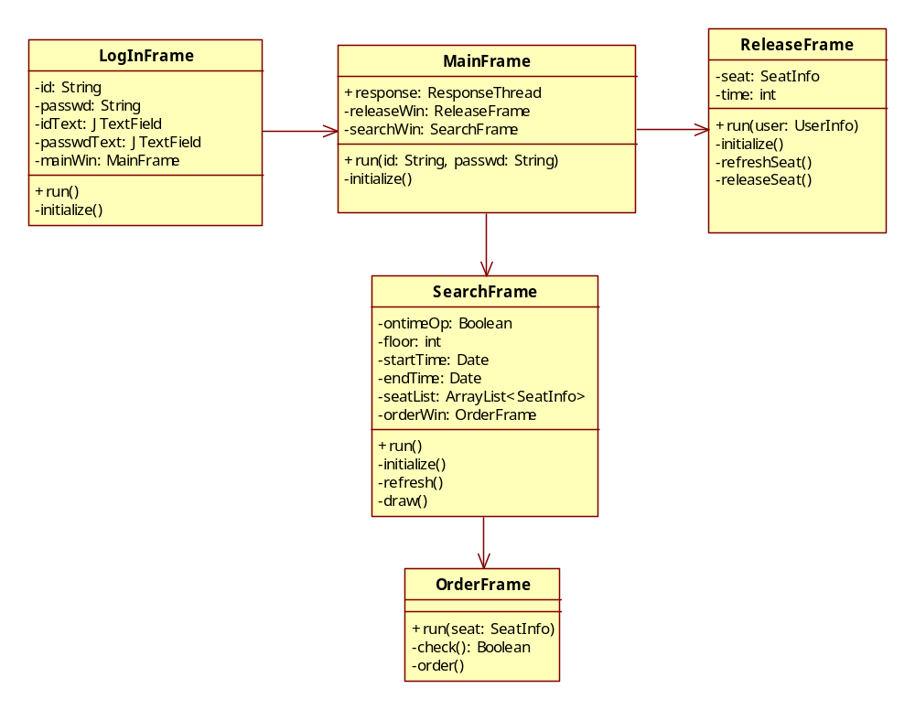

动态结构
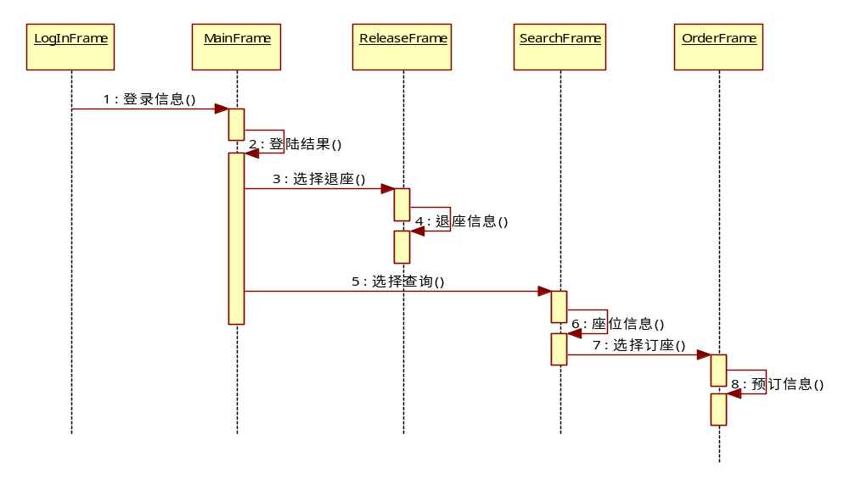

用户请求处理模块

模块概述
处理用户交互模块获取的各种用户请求，分类分发给用户管理模块和座位管理模块。

模块接口
- 输入：用户交互模块发来的请求信息。
- 输出：向用户信息管理模块或座位信息管理模块发送请求。

内部结构设计

静态结构
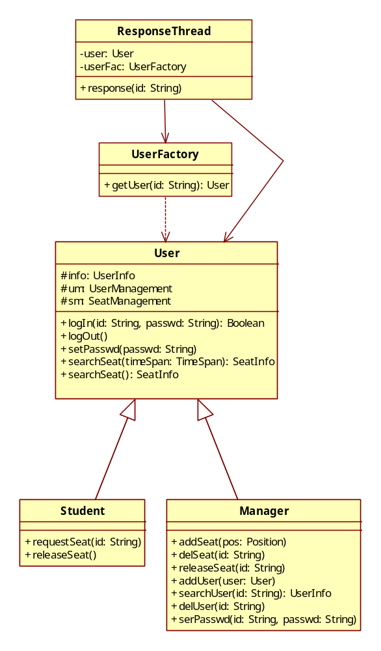

动态结构
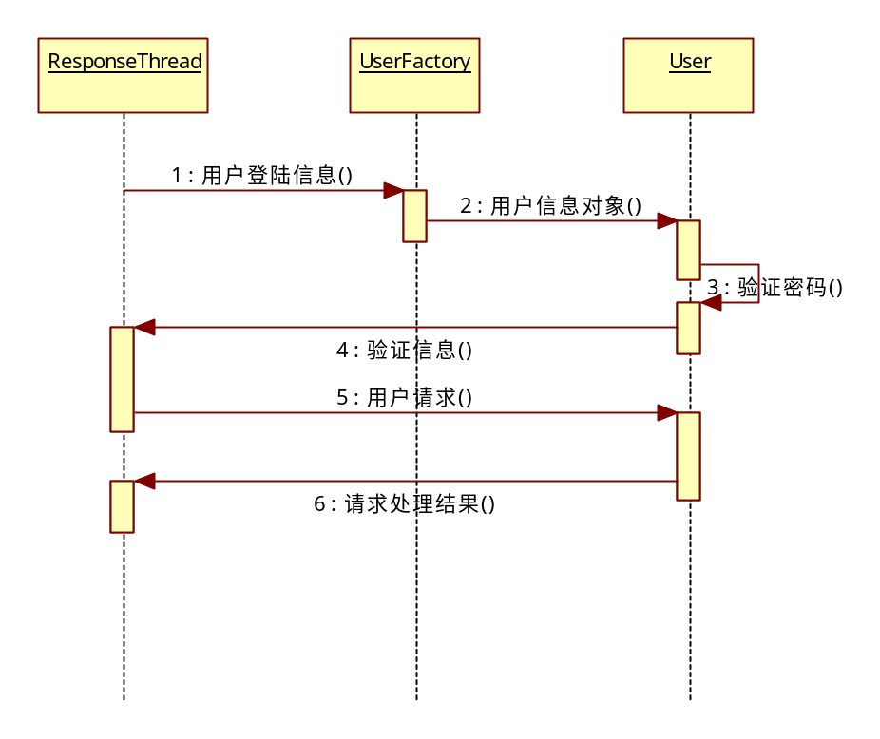

用户信息管理模块

模块概述
实际处理有关用户信息的请求，包括验证密码、搜索用户。

模块接口
- 输入：用户请求处理模块传入的请求信息。
- 输出：向数据库操作模块输出生成的sql语句、向用户请求处理模块输出处理结果。

内部结构设计

静态结构
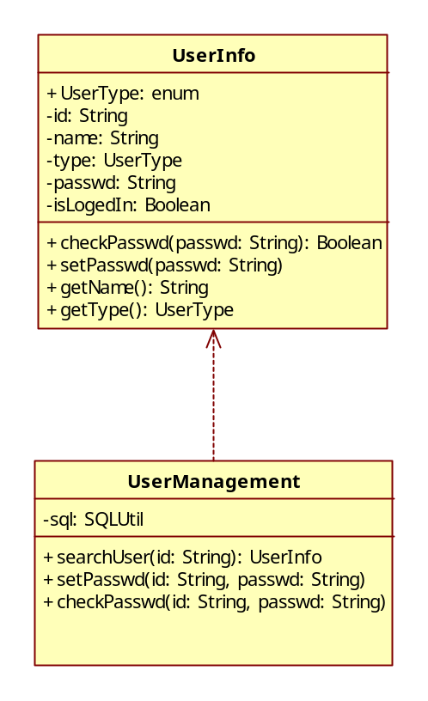

动态结构
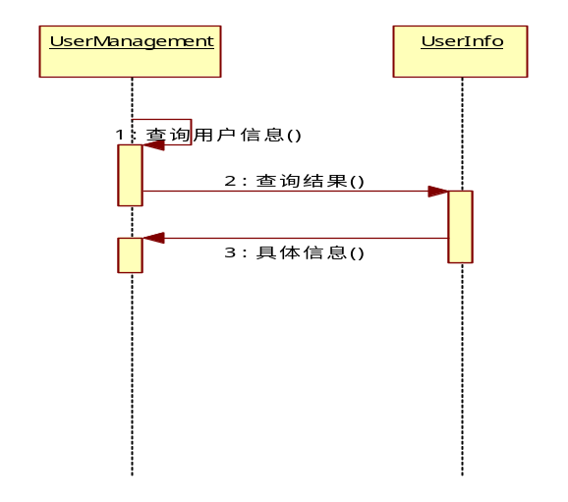

座位信息管理模块

模块概述
实际处理与座位信息有关的请求，如增删座位、查询座位、分配座位、释放座位等。

模块接口
- 输入：用户请求处理模块传入的请求信息。
- 输出：向数据库操作模块输出生成的sql语句、向用户请求处理模块输出处理结果。

内部结构设计

静态结构
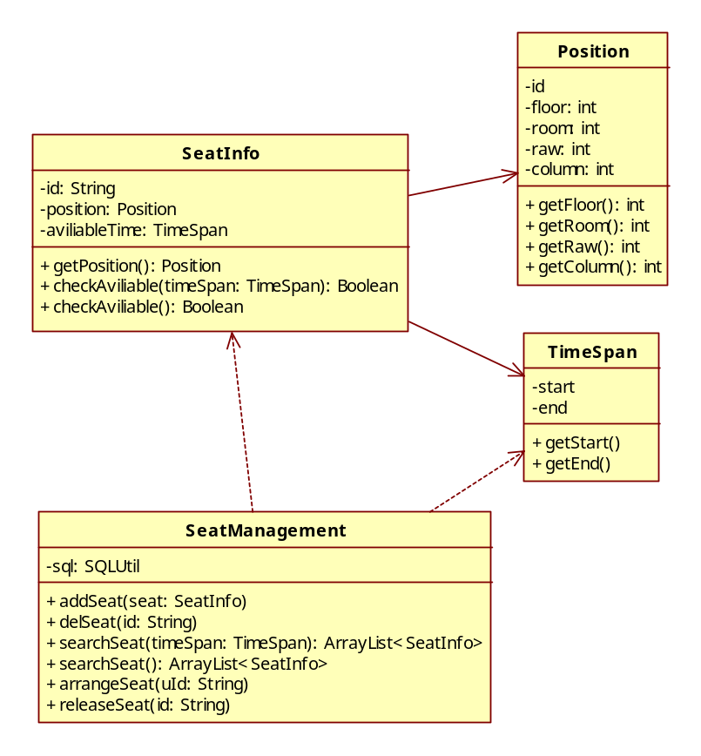

动态结构
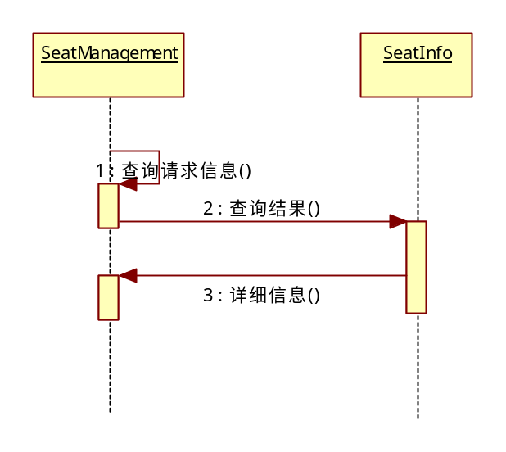

数据库操作模块

模块概述
进行实际的数据库操作，解析查询结果。

模块接口
- 输入：sql语句
- 输出：查询结果

内部结构设计

静态结构
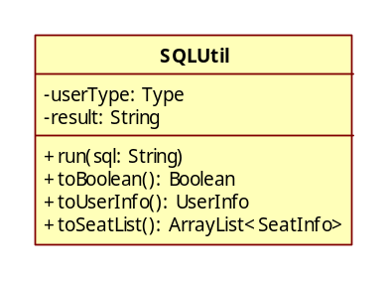

业务逻辑
- run方法：解析输入的sql语句，使用JDBC接口完成数据库操作，操作结果存储在result属性，若result中已存储结果，将其覆盖。
- toxxx方法：将result存储的结果解析成xxx格式。

